Министерство образования и науки РОССИЙСКОЙ ФЕДЕРАЦИИ
ФЕДЕРАЛЬНОЕ ГОСУДАРСТВЕННОЕ БЮДЖЕТНОЕ ОБРАЗОВАТЕЛЬНОЕ УЧРЕЖДЕНИЕ
ВЫСШЕГО ПРОФЕССИОНАЛЬНОГО ОБРАЗОВАНИЯ
ВЯТСКИЙ ГОСУДАРСТВЕННЫЙ УНИВЕРСИТЕТ
ФАКУЛЬТЕТ ПРИКЛАДНОЙ МАТЕМАТИКИ И ТЕЛЕКОММУНИКАЦИЙ
КАФЕДРА ПРИКЛАДНОЙ МАТЕМАТИКИ И ИНФОРМАТИКИ

ОТЧЕТ ПО ДИСЦИПЛИНЕ «Практикум на ЭВМ»
ПО ЛАБОРАТОРНОЙ РАБОТЕ №13
«Решение эллиптических уравнений»

Выполнил студент группы ПМ-31__________________________Кислицын И.К.
Проверил преподаватель кафедры ПМиИ _____________________ Столбова А.В.

Киров 2011
1. Задание
Вариант 12.
Решить эллиптическое уравнение неявным способом

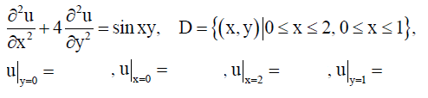

Требуется составить программу, реализующую указанные методы. Шаг задаётся вручную при запуске.

2. Теория
Суть метода конечных разностей в том, что производные заменяются приближёнными значениями.

Накрываем [0,L]x[x,T] сеткой с шагом h по оси х и ∆ по оси t
Тогда приближённые производные выглядят так:
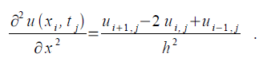
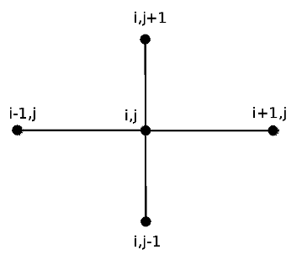
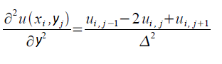
Тогда, используя пятиточечный шаблон, указанный справа, получим неявную схему решения уравнения:

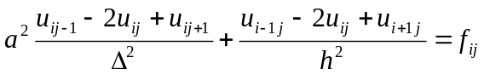

Решить полученную систему можно методом Зейделя, сходимость которого обусловлена диагональным преобладанием полученной системы.

3. Фрагменты листинга с комментариями

void impl(double eps, double delta)
{

h = eps;
tau = delta;
double alpha = 4*(h*h)/(tau*tau);
n = 2/h + 1;
n_t = 1/tau + 1;
if(y)
delete y;
x = gcnew array<double>(n);
y = gcnew array<array<double>^>(n);
t = gcnew array<double>(n);
for(int i = 0; i < n; i++)
y[i] = gcnew array<double>(n_t);
for(int i = 0; i < n; i++)
for(int j = 0; j < n_t; j++)
y[i][j] = 0;
for(int i = 0; i < n; i++)
for(int j = 0; j < n_t; j++)
{
y[0][j] = 5*j*tau; //5*y
y[i][0] = i*h; //x
y[i][n_t-1] = 5 - i*h; //5-x
y[n-1][j] = 2 + j*tau; //2+y
}
for(int k = 0; k < 1000; k++)
for(int i = 1; i < n-1; i++)
for(int j = 1; j < n_t-1; j++)
y[i][j] = (1./(2+2*alpha))*(y[i-1][j] + alpha*(y[i][j+1] + y[i][j-1]) + y[i+1][j] - h*h*Math::Sin(i*j*tau*h));
if(checkBox1->Checked == true)
{
String^ s = "INTERFACE_PLOT3D(GRID(0. .. 2.,0. .. 1.,Array(1.." + n + ", 1.." + n_t +", [";
for(int i = 0; i < n-1; i++)
{
s+= "[";
for(int j = 0; j < n_t-1; j++)
s += "" + dbl(evalf(y[i][j])) + ", ";
s += "" + dbl(evalf(y[i][n_t-1]));
s += "],\n";
}
s+= "[";
for(int j = 0; j < n_t-1; j++)
s += "" + dbl(evalf(y[n-1][j])) + ", ";
s += "" + dbl(evalf(y[n-1][n_t-1]));
s += "]\n";
s += "], datatype = float[8], order = C_order)),AXESLABELS(x,t,\"\"));";
richTextBox2->Text = s;
}
}
4. Результаты работы
Проверка непрерывности граничных условий:
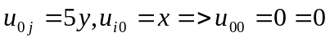
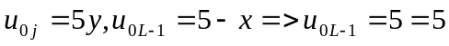
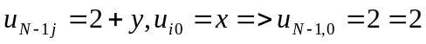
Результаты работы программы:
> INTERFACE_PLOT3D(GRID(0. .. 2.,0. .. 1.,Array(1..21, 1..11, [[0.00000, 0.50000, 1.00000, 1.50000, 2.00000, 2.50000, 3.00000, 3.50000, 4.00000, 4.50000, 5.00000],
[0.10000, 0.57959, 1.05919, 1.53886, 2.01860, 2.49845, 2.97840, 3.45852, 3.93881, 4.41929, 4.90000],
[0.20000, 0.65918, 1.11841, 1.57775, 2.03723, 2.49691, 2.95683, 3.41706, 3.87761, 4.33858, 4.79999],
[0.30000, 0.73878, 1.17762, 1.61663, 2.05586, 2.49537, 2.93527, 3.37559, 3.81645, 4.25788, 4.70000],
[0.40000, 0.81838, 1.23685, 1.65553, 2.07450, 2.49386, 2.91373, 3.33416, 3.75530, 4.17720, 4.59999],
[0.50000, 0.89798, 1.29608, 1.69444, 2.09317, 2.49237, 2.89221, 3.29275, 3.69417, 4.09654, 4.50000],
[0.60000, 0.97759, 1.35532, 1.73337, 2.11185, 2.49092, 2.87072, 3.25138, 3.63307, 4.01588, 4.40000],
[0.70000, 1.05720, 1.41459, 1.77231, 2.13057, 2.48950, 2.84927, 3.21004, 3.57200, 3.93526, 4.29999],
[0.80000, 1.13684, 1.47387, 1.81129, 2.14931, 2.48810, 2.82786, 3.16875, 3.51096, 3.85466, 4.20000],
[0.90000, 1.21646, 1.53316, 1.85032, 2.16810, 2.48678, 2.80651, 3.12753, 3.44999, 3.77409, 4.09999],
[1.00000, 1.29613, 1.59250, 1.88937, 2.18696, 2.48550, 2.78522, 3.08634, 3.38906, 3.69356, 4.00000],
[1.10000, 1.37579, 1.65186, 1.92846, 2.20585, 2.48430, 2.76403, 3.04525, 3.32820, 3.61305, 3.89999],
[1.19999, 1.45548, 1.71127, 1.96763, 2.22485, 2.48319, 2.74291, 3.00425, 3.26742, 3.53261, 3.79999],
[1.30000, 1.53522, 1.77075, 2.00688, 2.24395, 2.48221, 2.72194, 2.96337, 3.20673, 3.45223, 3.70000],
[1.39999, 1.61500, 1.83032, 2.04630, 2.26324, 2.48143, 2.70115, 2.92268, 3.14619, 3.37191, 3.59999],
[1.50000, 1.69486, 1.89006, 2.08593, 2.28279, 2.48095, 2.68068, 2.88225, 3.08586, 3.29173, 3.50000],
[1.60000, 1.77488, 1.95009, 2.12597, 2.30284, 2.48098, 2.66070, 2.84226, 3.02587, 3.21173, 3.39999],
[1.70000, 1.85514, 2.01060, 2.16667, 2.32369, 2.48191, 2.64161, 2.80304, 2.96646, 3.13205, 3.29999],
[1.80000, 1.93585, 2.07195, 2.20859, 2.34599, 2.48439, 2.62408, 2.76523, 2.90811, 3.05296, 3.20000],
[1.89999, 2.01730, 2.13476, 2.25254, 2.37082, 2.48972, 2.60941, 2.73006, 2.85185, 2.97503, 3.09999],
[2.00000, 2.10000, 2.20000, 2.29999, 2.39999, 2.50000, 2.60000, 2.70000, 2.79999, 2.89999, 3.00000]
], datatype = float[8], order = C_order)),AXESLABELS(x,t,""));

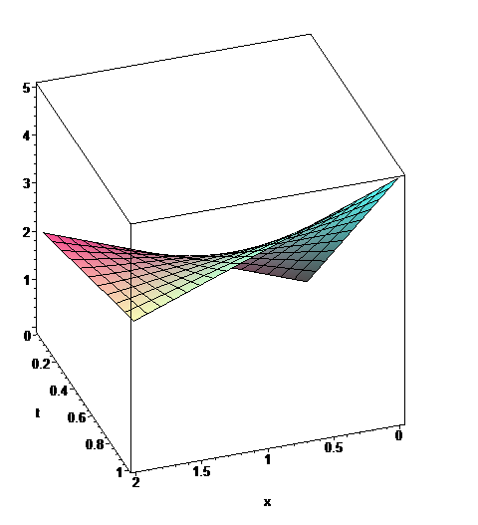
5. Краткие выводы
Эллиптические уравнения можно решать методом Зейделя, при чём он сходится, а решение менее требовательно к памяти и ресурсам машины, чем если бы уравнение решалось методом Гаусса.

